21 сентября 2023 года на базе МДОУ «Детский сад №38 «Родник» г.Георгиевска» состоялось установочное заседание базовой методической площадки №5 воспитателей подготовительных групп дошкольных образовательных учреждений Георгиевского городского округа.

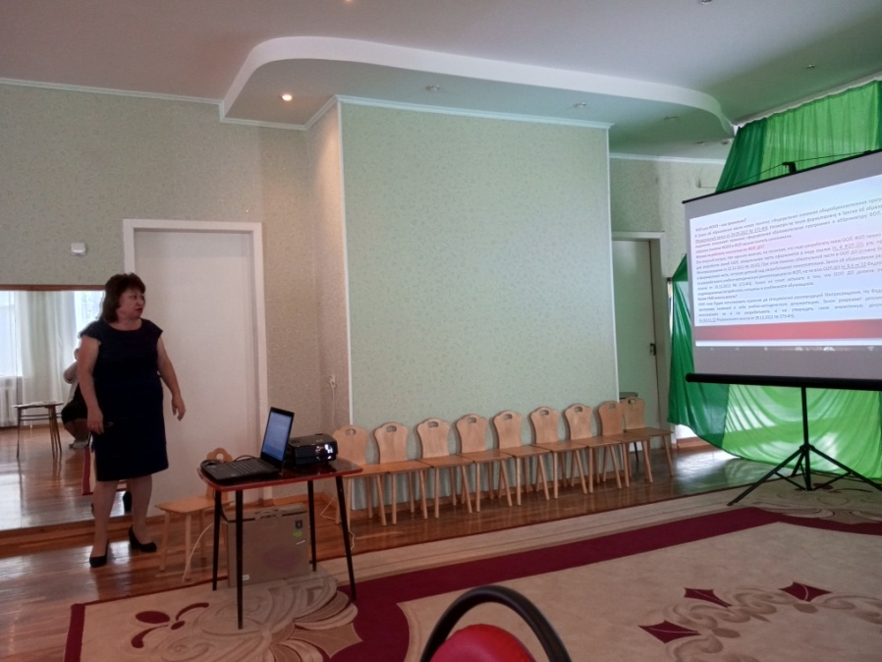
Григорьева Т.П., руководитель БМП №5 открыла работу базовой методической площадки, рассказала с какой целью организована работа БМП №5, об изменениях и актуальных направлениях в работе детского сада.
Участники заседания базовой методической площадки №5 познакомились с планом работы на 2023/2024 учебный год.

Основное внимание на заседании БМП было уделено ключевым моментам организации работы воспитателей по внедрению ФОП ДО. Представленные презентации руководителя БМП №5 Григорьевой Т.П. способствовали вовлечению педагогов в активный процесс обсуждения содержания ФОП ДО.

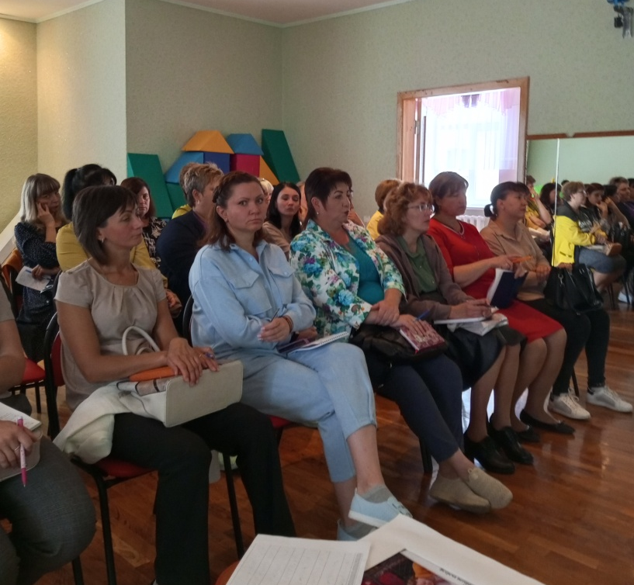
Анисимова Т.В., методист информационно-методической группы МКУ«Ресурсный центр» дала ряд разъяснений и рекомендаций по реализации ФОП ДО.

В заключении работы были заслушаны и приняты рекомендации заседания БМП. Участники педагогического взаимодействия дали положительную оценку проведенному методическому мероприятию.

